জনাব
আসসালামু আলাইকুম।

সমবায় আইন-বিধিমালা সংক্রান্ত সফটওয়ারঃ
সফটওয়ারটি ওয়েব এড্রেস: www.easyactlaw.com

সফটওয়ারের বৈশিষ্ট্য সমূহঃ
০১। আইন বিধি খোজার ক্ষেত্রে ইহা খুবই সহায়ক ভূমিকা পালন করবে। এক ক্লিকেই পাওয়া যাবে কাঙ্খিত আইন, সংশ্লিষ্ট বিধি এবং সংশ্লিষ্ট প্রজ্ঞাপন বা আদেশ।

০২। ওয়েব পেজের উপরের টেক্সট বক্সে আপনার কাঙ্খিত আইন বা বিধির ক্রমিক নং বা শব্দ লিখে “খুজুন” বাটনে ক্লিক করলেই পেয়ে যাবেন চহিত তথ্য। (যেমন:- ১২ ধারা, ৫৩ বিধি, অবসায়ন, নিরীক্ষা, নির্বাচন ইত্যাদি)

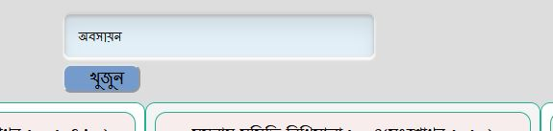

খোজার ক্ষেত্রে বিষয় যত সুনির্দিষ্ট হবে ততই সুষ্পষ্ট তথ্য উপস্থাপিত হবে আপনার সামনে।

০৩। সফটওয়ারটি ওয়েব বেজড এবং অ্যাপস (APS) রয়েছে, সেহেতু ব্যবহারকারী ডেক্সটপ, ল্যাপটপ বা মোবাইলের মাধ্যমে অতি সহজেই ব্যবহার করতে পারবেন।

০৪। মোবাইল অ্যাপস (APS) ডাউনলোড করতে সফটওয়ারের নিচের দিকে ‘ডাউনলোড’ বাটনে ক্লিক করলে একটি রেজিষ্ট্রেশন ফরম আসবে তা পূরণ করে ডাউনলোড করে নিতে পারবেন সমবায় আইন-বিধি সংক্রান্ত অ্যাপস-টি।
(উল্লেখ্য অ্যাপসটি অনলাইন বেজড)
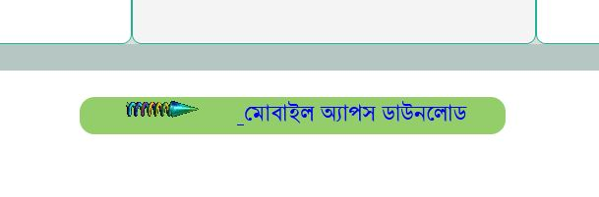
০৫। এই সফটওয়ারের বিশেষ বৈশিষ্ট হলো এই যে, যখন আপনি কোন ধারা খুজবেন তখন ঐ ধারার সাথে সংশ্লিষ্ট বিধি ও সংশ্লিষ্ট সার্কুলার অটোমেটিক্যালি পেয়ে যাবেন।
অর্থাৎ At a glance আপনার সামনে উপস্থাপিত হবে চাহিত ধারা- সংশ্লিষ্ট বিধি- সংশ্লিষ্ট সার্কুলার।

০৬। কোন ধারার সাথে কোন বিধির সম্পর্ক আবার তার সাথে কোন সার্কুলার জারী আছে কিনা তা নিয়ে আর চিন্তা করতে হবে না। কারণ আইনের একটি ধারার সাথে সংশ্লিষ্ট বিধি এবং সংশ্লিষ্ট সার্কুলার উপস্থাপিত হবে খুব সহজেই এবং বিনা পরিশ্রমে।

০৭। অন্য কারো সাহায্য ছারাই খুঁজে পাওয়া যাবে প্রয়োজনীয় ধারা বা বিধি। সময়ের অপচয় কমবে। ফলে দাপ্তরিক সিদ্ধান্ত নিতে কালবিলম্ব হবে না।

০৮। প্রত্যন্ত অঞ্চলের একজন সমবায়ী খুব সহজেই সমবায় আইন-বিধির চর্চার করতে পারবেন অনায়াশে। আইন-বিধির বই সঙ্গে না রাখলেও চলবে।

০৯। সর্বোপরি TCV হ্রাস পাবে।

** সফটওয়ার এবং অ্যাপস-টি সকলের জন্য সম্পূর্ণ ফ্রি !!!

বিঃদ্রঃ এই সফটওয়ারে সমবায় সমিতি আইন,২০০১ (সংশোধন-১৩) এবং বিধিমালা,২০০৪ (সংশোধন-২০২০) সম্পূর্ণ অবিকৃত অবস্থায় রয়েছে।

যে কোন আপডেট সকলকে জানিয়ে দেয়া হবে ফেসবুক এর মাধ্যমে। ফেসবুক: https://www.facebook.com/Rupom19/

ওয়েব পেজের উপরের ডান দিকে “আপনার পরামর্শ” বাটনে ক্লিক করে আপনার পরামর্শ ও মতামত দেয়ার জন্য বিশেষভাবে অনুরোধ করছি।

মোঃ রাজীবুল ইসলাম, পরিদর্শক
জেলা সমবায় কার্যালয়, সিরাজগঞ্জ।
ই-মেইল: rajislam19@gmail.com
মোবাইল: ০১৭১৫ ২০৫৭২৭

